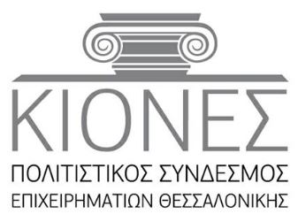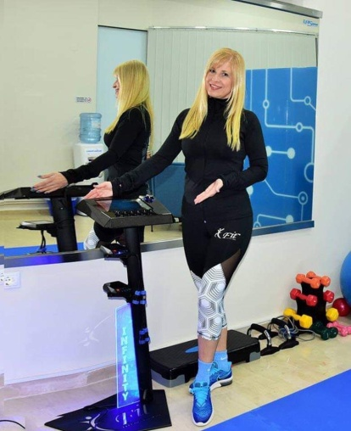

ΟΝΟΜ/ΝΥΜΟ ΜΕΛΟΥΣ | Πόπη Δούνου
ΕΠΑΓΓΕΛΜΑ  ΣΠΟΥΔΕΣ ΤΙΤΛΟΙ | EMS Certified Personal Trainer
ΟΝΟΜΑ ΕΠΙΧΕΙΡΗΣΗΣ | e- Fit Soma
ΣΗΜΑ | 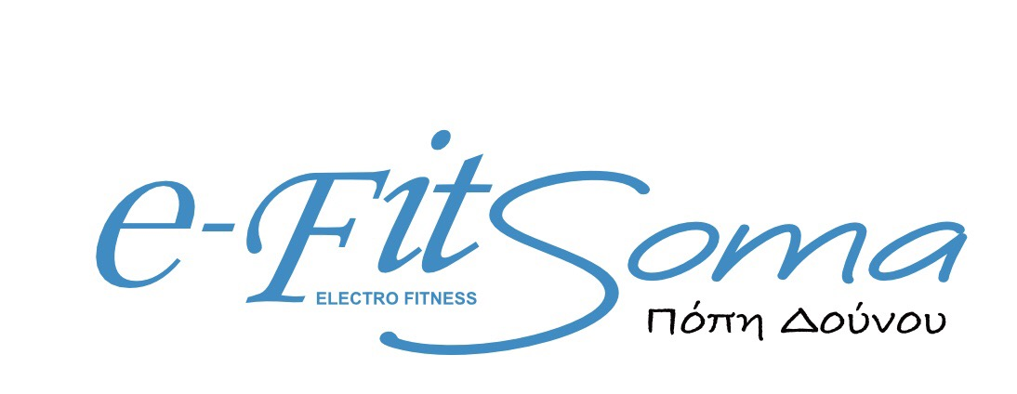
ΘΕΣΗ ΣΤΗΝ ΕΠΙΧΕΙΡΗΣΗ | Owner
ΕΙΔΟΣ ΕΠΙΧΕΙΡΗΣΗΣ | Στούντιο εκγύμνασης μέσω ηλεκτρομυικής διέγερσης
ΠΕΡΙΓΡΑΦΗ ΑΝΤΙΚΕΙΜΕΝΟΥ  ΠΡΟΙΟΝΤΑ | Γρήγορη εκγύμναση μόνο σε 20’ λεπτά!
ΩΡΕΣ ΛΕΙΤΟΥΡΓΙΑΣ | Με ραντεβού
ΔΙΕΥΘΥΝΣΗ ΕΠΙΧΕΙΡΗΣΗΣ | Καθ. Ρωσσίδου 3 (απέναντι από Express Service)
ΤΗΛΕΦΩΝΟ ΣΤΑΘΕΡΟ / FAX /  ΚΙΝΗΤΟ | 2311 267404  6944 264166
Email / ΙΣΤΟΣΕΛΙΔΑ / fb | www.e-fitsoma.gr  info@e-fitsoma.gr

2310478992 6945 490599 www.kiones.gr info@kiones.gr

